实训指导书

任务名称 任务3.2 AI助力四级英语高频词汇备战计划
专 业 班级
班级序号 姓名 教师姓名

- 任务描述
本任务旨在利用AI 辅助完成大学英语四级高频词汇的系统化学习，具体内容包括：
（一）使用对话方式，分3步完成下列任务：
（1）制定期限为2个月的背单词总体规划。
（2）制定细化到每一天的背单词计划。
（3）执行单词复习任务。
（二）使用工程化提示词，让 AIGC连续完成多步任务。

- 实训环境
- 工具：豆包 AI
- 资料：“高频单词表.txt”

- 实训步骤
（一）使用对话方式，分3步完成任务。
步骤一、制定期限为2个月的背单词总体规划。
网址：https://www.doubao.com/
提示词公式：背景+目标+任务要求+资料投喂
提示词示例：我是一名大一学生，上传资料是一个四级英语高频词汇表，我需要在两个月内熟练记忆，请为我制定一个背单词的总体规划。
投喂资料：四级高频词汇列表“高频单词表.txt”
生成结果：
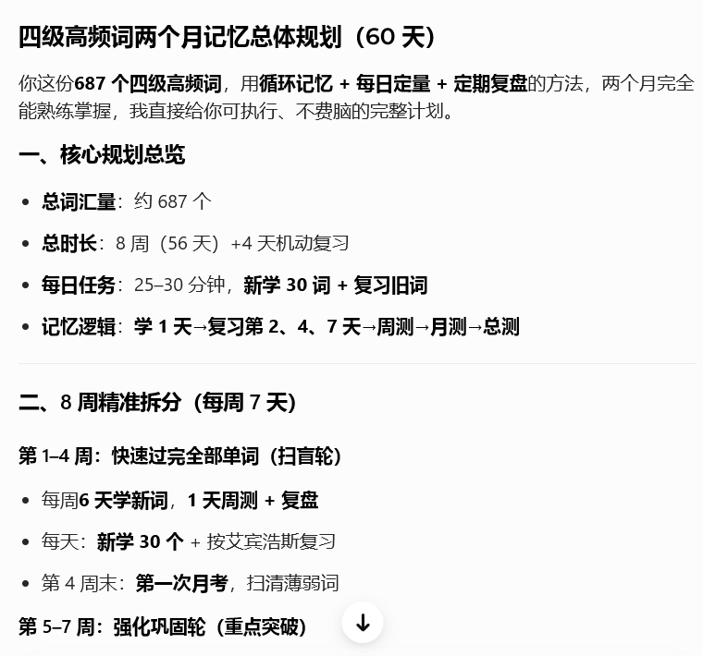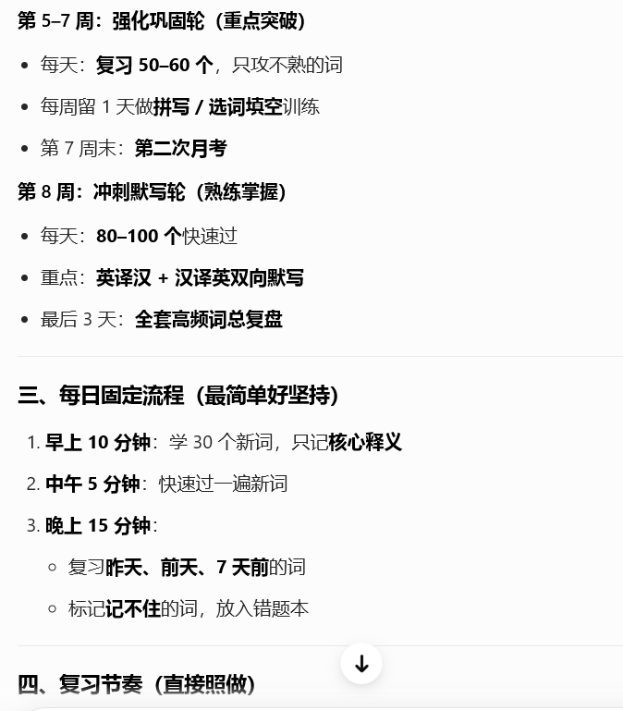
内容辨析：
在利用大模型辅助学习时，需精心设计资料投喂策略：1）筛选核心知识点和典型案例；2）构建结构化知识框架。制定计划时要注重提示词设计，确保计划既系统全面又可操作执行，实现高效的人机协同学习。

步骤二、制定细化到每一天的背单词计划。
提示词示例：请根据上述背单词计划为我制定一个细化到每一天的背单词计划。
具体要求：
1.为我细化到每一天需要背诵的单词在“高频词汇”表中的序号；
2.已经学习并进入复习阶段的单词，请为我提供随机乱序后的序号，保证每个单词都进行了复习；
3.请不要省略序号，输出完整的60天的所有内容。
输出格式要求：
1.以表格形式输出；
2.输出格式为天数序号、背诵的单词序号、复习的单词序号。
生成结果：
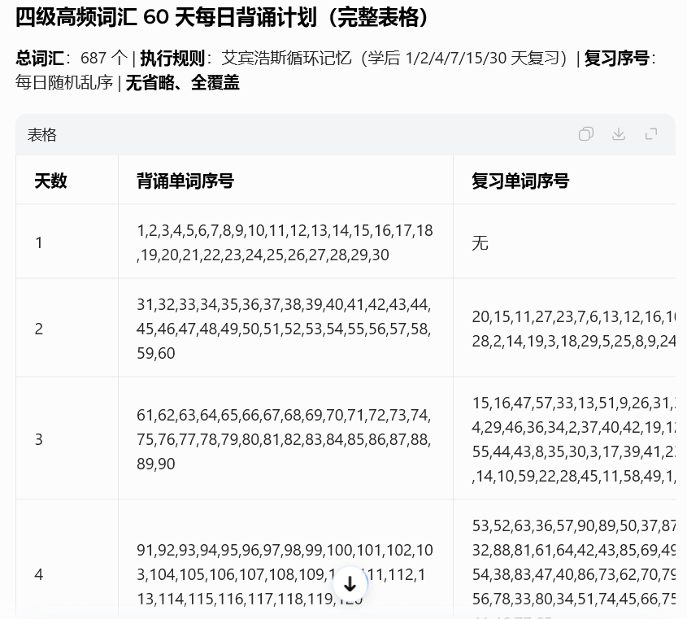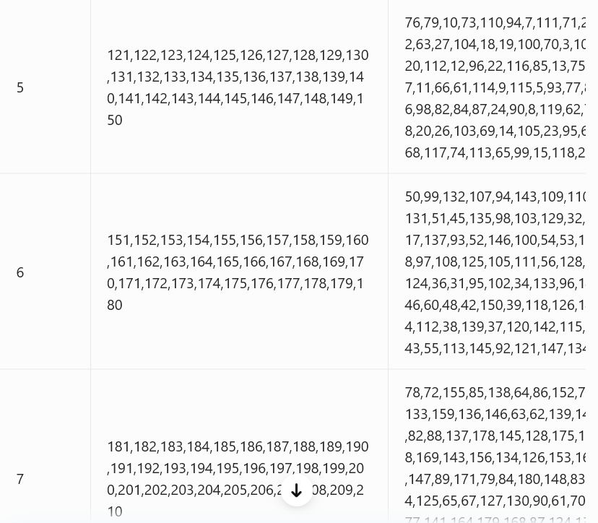
内容辨析：
由于大模型存在记忆局限，我们需要建立一套基于序号的资料信息检索方法来突破这一限制。该策略通过细化的每一天的序号，既克服了大模型的记忆缺陷，又实现了学习过程的精准追溯。每次交互时提供相关序号，相当于为模型建立了“临时记忆库”，确保学习连贯性。

步骤三、执行单词复习任务。
提示词公式：任务要求+工程化指令
提示词示例：（以第2天复习计划中，高频词汇表中序号1-30的单词复习为例。）
请辅助我复习词汇表中序号为1 - 30的单词。学习步骤如下：
1.当我输入“新单词”指令时，显示一个单词，由我来思考它的意思。
2.当我输入“词义”时，为我列出这个单词的信息，包括中文定义，英语定义、词源、词根词缀、短语搭配和短句。
3.当我输入“出题”时，为我出一道跟这个单词有关的选择题或填空题。要求：先给出题目，由我来回答，由你来判断对错并给出解析。
4.当我输入“下一题”时，为我再出一道跟这个单词有关的选择题或填空题，帮我加深记忆。要求：先给出题目，由我来回答，由你来判断对错并给出解析。
5.我可以针对这个单词进行提问，你来为我解答帮我加深单词记忆。
6.当全部单词复习完成后，提示我今天的单词复习圆满结束。
生成结果：
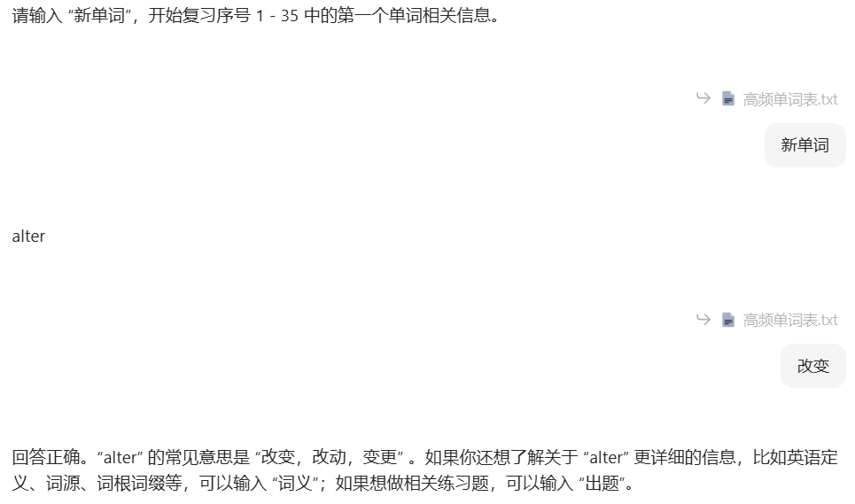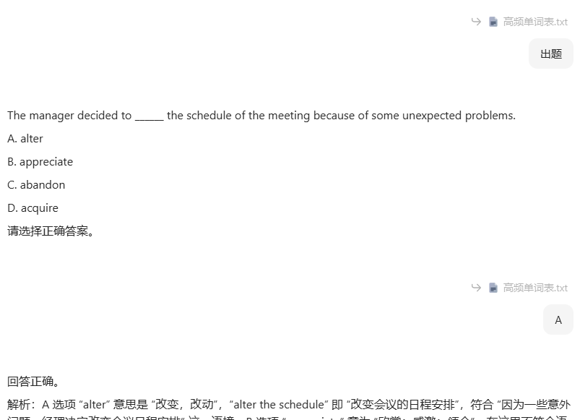
内容辨析：
这是一套结构化的逐步复习计划提示词：在复习单词时，首先依据大模型展示的单词，回顾并巩固其含义，接着通过练习题来进一步强化记忆。在整个复习过程中，随时可以提出问题以深入理解和消化知识。如此有条不紊地进行，借助实时的互动交流，有效提升复习的效率和效果。
- 使用工程化提示词，让 AIGC连续完成多步任务。
打开新的对话窗口，在对话框中输入下面工程化提示词，并投喂资料。
投喂资料：
“高频单词表.txt”
工程化提示词示例：
# 角色: 我是一名大一学生。
# 背景：上传资料是一个四级英语高频词汇表，我需要在两个月内熟练记忆。
# 任务：请为我制定一个细化到每一天的背单词计划，并协助我完成细化到每一天的单词学习和复习任务。
# 流程要求：
## 第一步：制定总体规划
请等待我输入具体的备战时长，然后为我制定一个背单词的总体规划，你将根据我的进一步指令调整背单词计划。
## 第二步：制定细化到每一天的执行计划
当我输入“制定执行计划”指令时，请你根据第一步生成的背单词计划，为我制定每一天的执行计划。
### 具体要求：
1.为我细化到每一天需要背诵的单词在“高频词汇”表中的序号；
2.已经学习并进入复习阶段的单词，请为我提供随机乱序后的序号，保证每个单词都进行了复习；
3.请不要省略序号，输出完整的60天的所有内容。
### 输出格式要求：
1.以表格形式输出；
2.输出格式为天数序号、背诵的单词序号、复习的单词序号。
## 第三步：单词学习任务
1.当我输入“学习新单词”指令时，请提示我输入需要学习的“高频单词表.txt”中的单词序号，并记录成为单词学习序号。
2.当我输入“新单词”指令时，仅显示一个单词的信息，包括中文定义，英语定义、词源、词根词缀、短语搭配和短句。
3.当我输入“出题”时，为我出一道跟这个单词有关的选择题或填空题，帮我加深记忆。要求：先给出题目，由我来回答，由你来判断对错并给出解析。
4.当我输入“下一题”时，为我再出一道跟这个单词有关的选择题或填空题，帮我加深记忆。要求：先给出题目，由我来回答，由你来判断对错并给出解析。
5.我可以针对这个单词进行提问，你来为我解答帮我加深单词记忆。
6.当我输入的单词序号中的单词全部学习完成后，提示我今天的单词学习圆满结束。
## 第四步：单词复习任务
1.当我输入“复习单词”指令时，请提示我输入需要复习的“高频单词表.txt”中的单词序号，并记录为单词复习序号。
2.当我输入“新单词”指令时，仅显示一个单词，由我来思考它的意思。
3.当我输入“词义”时，为我列出这个单词的信息，包括中文定义，英语定义、词源、词根词缀、短语搭配和短句。
4.当我输入“出题”时，为我出一道跟这个单词有关的选择题或填空题。要求：先给出题目，由我来回答，由你来判断对错并给出解析。
5.当我输入“下一题”时，为我再出一道跟这个单词有关的选择题或填空题，帮我加深记忆。要求：先给出题目，由我来回答，由你来判断对错并给出解析。
6.我可以针对这个单词进行提问，你来为我解答帮我加深单词记忆。
7.当全部单词复习完成后，提示我今天的单词复习圆满结束。

- 任务拓展（在每一题的下面粘贴屏幕截图，截图中要显示提示词）
- 根据自身的英语水平生成一组词汇练习题(如填空、选择等)。

- 生成包含四级英语高频词的阅读文章，并附5个阅读理解题。

- 生成一个餐厅点餐的英语对话场景，并提供角色扮演练习。

